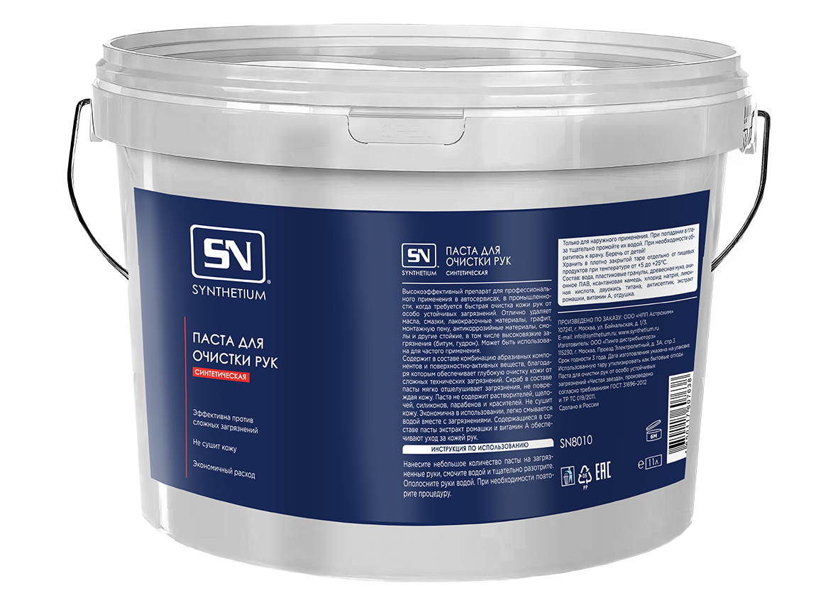Паста для очистки рук
Артикул: SN8010 (Ведро 11 л), SN8001 (Ведро 1 л),
1. Общее описание
Очищающая паста SN8010 разработана специально для применения в автосервисах, в промышленности, когда требуется быстрая очистка кожи рук от особо устойчивых загрязнений. Может быть использована для частого применения. Содержит в составе комбинацию абразивных компонентов и поверхностно-активных веществ, благодаря которым обеспечивает глубокую очистку кожи от сложных технических загрязнений. Скраб в составе пасты мягко отшелушивает загрязнения, не повреждая кожу.
Паста не содержит растворителей, щелочей, силиконов, парабенов и красителей.
Не сушит кожу. Экономична в использовании, легко смывается водой вместе с загрязнениями.
Содержащиеся в составе пасты экстракт ромашки и витамин А обеспечивают уход за кожей рук.
2. Свойства
- Не содержит растворителей;
- Не сушит кожу;
- Эффективна против сложных загрязнений.
- Отлично удаляет масла, смазки, лакокрасочные покрытия, графит, монтажную пену, антикоррозийные материалы, смолы и другие стойкие, в том числе высоковязкие загрязнения (битум, гудрон);
3. Применение
- Загрязненные участки рук.

4. Инструкция

Нанесите небольшое количество пасты на загрязненные руки, смочите водой и тщательно разотрите. Ополосните руки водой. При необходимости повторите процедуру.

5. Физико-химические показатели:

Внешний вид | Однородная масса, не содержащая посторонних примесей
Цвет | От белого до кремового
Запах | Фантазийный с ароматом апельсина
Водородный показатель (pH) | 5,0 - 8,5

Паспорт безопасности при необходимости можно запросить у производителя, написав запрос на электронный адрес info@synthetium.ru

6. Упаковка (единица товара)
Ведро 11 л
Ведро 1 л

